Linksys SPA1001

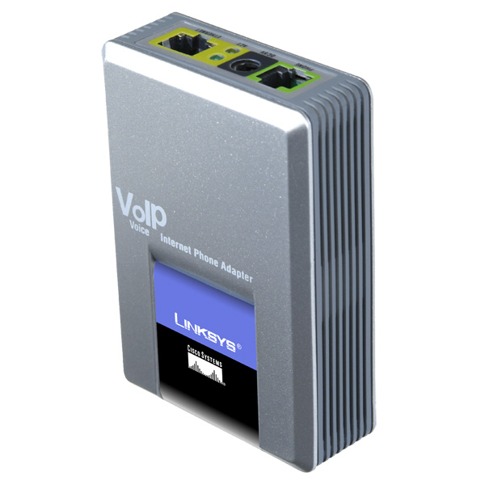 | CHF 0.00 au lieu de CHF 49 jusqu'au 31 Août 2011  Commandez maintenant! | ACTION
Description :
- Cet adaptateur permet d'utiliser un téléphone analogique traditionnel sur un réseau de téléphonie IP (ou VOIP pour Voice over IP). Après avoir connecté le SPA1001 au modem ADSL/Câble via un câble Ethernet/RJ45, on peut passer et recevoir des appels, même si l'ordinateur est éteint.
Site du constructeur
Avec l'abonnement :
- Téléphonie IP à prix contractuel réduit : voir les tarifs.
- Un numéro fixe suisse
- Pas de roaming (les tarifs restent les mêmes si vous utilisez votre compte Switzernet à l'étranger)
- Destinations gratuites (Suisse fixe, Portugal fixe, Canada fixe et mobile ,Allemagne fixe, France fixe, Royaume-Uni fixe, USA fixe et mobile, Autriche fixe , Suède fixe , Luxembourg fixe , Liechtenstein fixe, Hawaii fixe et mobile, Singapour fixe et mobile) pour les abonnements privés
- Coût mensuel: 9 CHF
- Facture envoyée tous les 1er du mois, payable à 25 jours
- Abonnement valable uniquement avec une adresse de facturation en Suisse, pour commander depuis l'étranger veuillez choisir un compte à prépaiement.
Conditions générales

Commander

Schéma de branchement:
Vous pouvez utilisez l’appareil même si l’ordinateur est éteint.

Votre routeur
Internet
Votre
téléphone
analogique
Votre ordinateur
SPA 1001

Si vous avez plusieurs ports Ethernet dans votre routeur

Vous trouvez sur ce lien les different instructions à suivre pour configurer votre appareil Linksys SPA1001:
http://switzernet.com/public/070723-config_UA/spa-1001.php

 Feedback

* * *
Copyright © 2009 Switzernet

Plus de configurations :

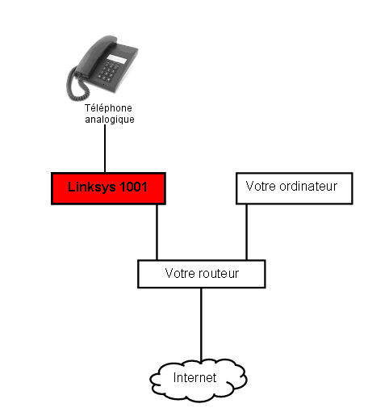 | 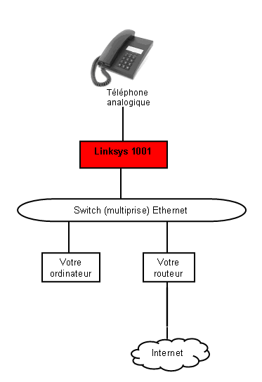
Si vous avez plusieurs port Ethernet dans votre routeur | Si vous avez un seul port Ethernet dans votre routeur

